[포토] “노브랜드 버거에서 프리미엄 흑돈 넣은 ‘버크셔K 카츠’ 즐기세요”
프랜차이즈 버거 업계 최초 프리미엄 흑돈 ‘버크셔K’ 활용해 고기 본연 풍미 살린 신메뉴 선봬
8월 31일까지 노브랜드 버거 홍대점, 프리미엄 정육식당 콘셉트 ‘더 고기한 버거집’ 팝업 운영
차별화된 식재료와 새로운 맛 경험할 수 있는 메뉴 선보이며 고객 만족도 높일 것

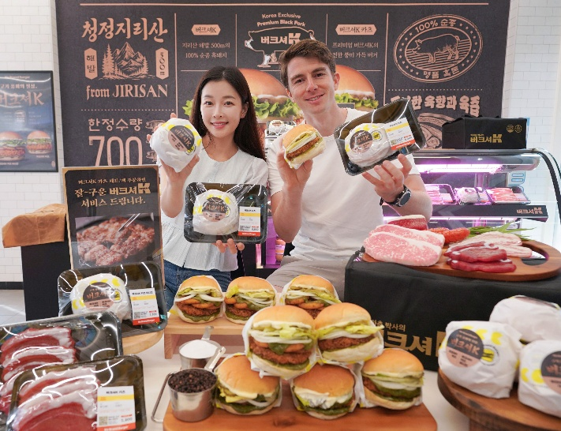
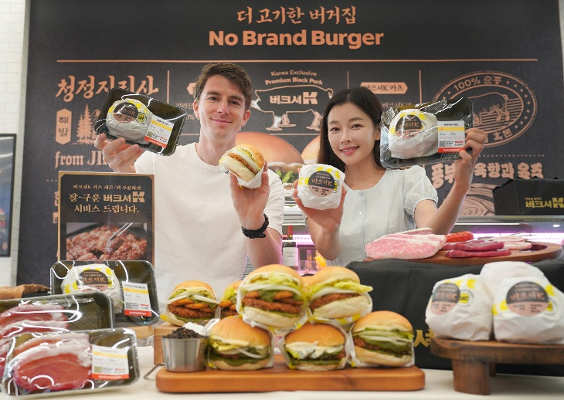
[사진 설명] 29일 서울 마포구 노브랜드 버거 홍대점 팝업스토어에서 모델들이 신세계푸드의 노브랜드 버거가 선보인 ‘버크셔K 카츠’와 ‘버크셔K 카츠 어니언’을 소개하고 있다. 두 제품은 프랜차이즈 버거 업계 최초로 풍부한 육즙과 쫄깃한 식감, 진한 육향이 특징인 프리미엄 흑돈 ‘버크셔K’를 바삭한 카츠 패티로 구현한 메뉴다. 노브랜드 버거는 신제품 출시를 기념해 오는 8월 31일까지 홍대점을 프리미엄 정육식당 콘셉트의 팝업스토어로 운영하며, 버크셔K 카츠 세트 구매 고객을 대상으로 버크셔K 삼겹살을 맛보기로 제공한다.

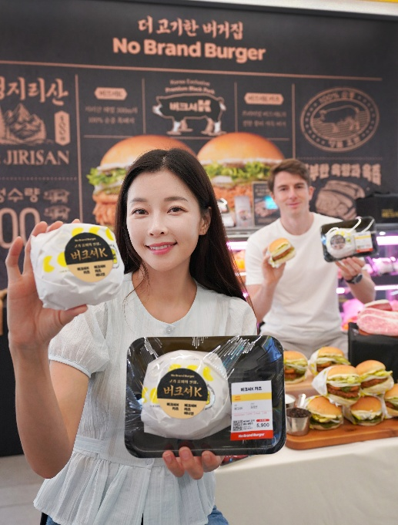
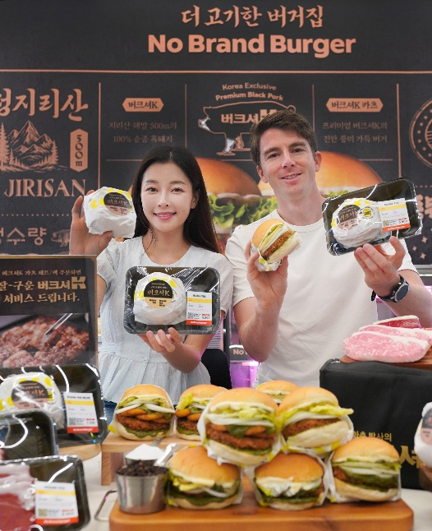
[사진 설명] 29일 서울 마포구 노브랜드 버거 홍대점 팝업스토어에서 모델들이 신세계푸드의 노브랜드 버거가 선보인 ‘버크셔K 카츠’와 ‘버크셔K 카츠 어니언’을 소개하고 있다. 두 제품은 프랜차이즈 버거 업계 최초로 풍부한 육즙과 쫄깃한 식감, 진한 육향이 특징인 프리미엄 흑돈 ‘버크셔K’를 바삭한 카츠 패티로 구현한 메뉴다. 노브랜드 버거는 신제품 출시를 기념해 오는 8월 31일까지 홍대점을 프리미엄 정육식당 콘셉트의 팝업스토어로 운영하며, 버크셔K 카츠 세트 구매 고객을 대상으로 버크셔K 삼겹살을 맛보기로 제공한다.

